차트
데이터 쿼리의 결과 값을 차트의 형태로 위젯에 표현합니다. 차트의 종류에 따라서 속성에 차이가 있습니다. 데이터 컬럼의 데이터 내용에 따라서 표현하기 적합한 차트의 종류를 선택합니다.
가로 막대
가로 막대 차트의 속성은 다음과 같습니다.
기본 정보
- 독립 변수: 차트의 독립 변수로 사용할 필드를 선택합니다.
종속 변수
- 종속 변수 자동 추가: 종속 변수의 자동 추가 여부를 선택합니다.
- 자동 추가에 제외할 필드: (종속 변수 자동 추가를 선택했을 때) 종속변수로 자동으로 선택하지 않을 필드들을 선택해 목록을 작성합니다. 추가를 눌러서 여러 필드를 목록에 추가할 수 있습니다. 필드를 목록에서 제거하려면 X를 누릅니다.
- 종속 변수: (종속 변수 자동 추가를 선택하지 않았을 때) 차트에 보여줄 종속 변수로 사용할 필드를 선택합니다. 종속 변수의 색상, 필드, 표시할 이름을 설정합니다.
- 로그 스케일: 이 항목을 선택하면 종속 변수를 로그 스케일로 표시합니다.
이벤트
이벤트가 발생했을 때 위젯이 수행할 동작을 설정합니다.
- 클릭: 쿼리 또는 브라우저를 실행할 수 있습니다(기본 동작: 사용 안 함).
- 드래그: 쿼리를 실행할 수 있습니다(기본 동작: 사용 안 함).
이벤트 쿼리 예약어
이벤트 쿼리 실행문에 아래와 같은 예약어를 이용할 수 있습니다.
- $필드이름$ - 선택한 데이터의 차트 내 표시되는 필드의 값을 반환
- $series$ - 선택한 데이터의 필드 이름을 반환
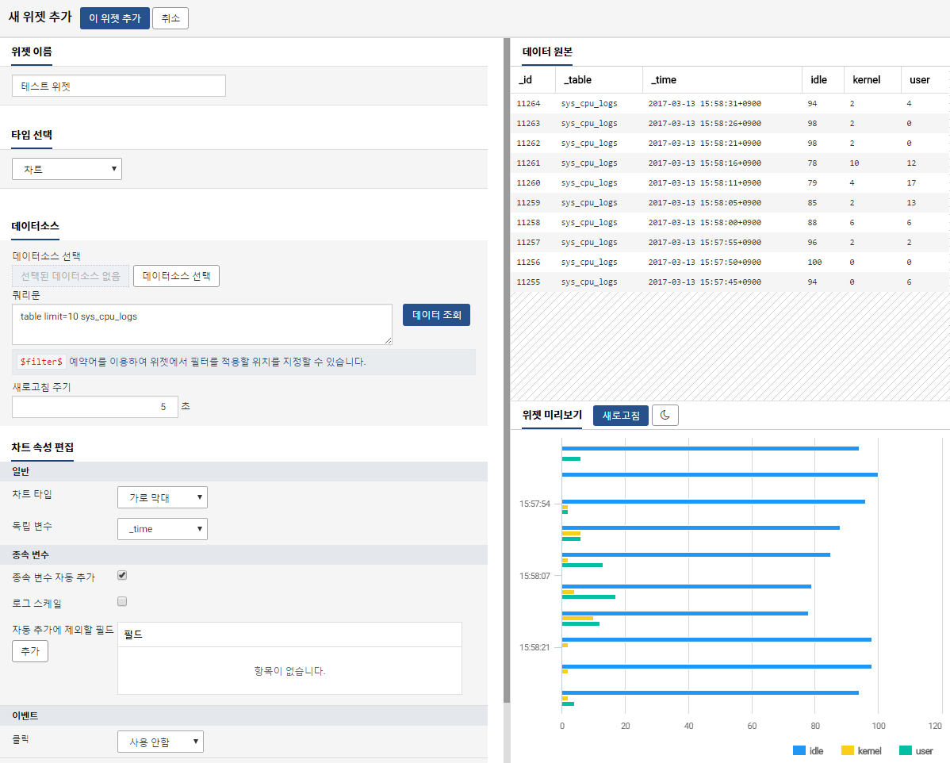
세로 막대
세로 막대 차트의 속성은 다음과 같습니다.
기본 정보
- 독립 변수: 차트의 독립 변수로 사용할 필드를 선택합니다.
종속 변수
- 종속 변수 자동 추가: 종속 변수의 자동 추가 여부를 선택합니다.
- 자동 추가에 제외할 필드: (종속 변수 자동 추가를 선택했을 때) 종속변수로 자동으로 선택하지 않을 필드들을 선택해 목록을 작성합니다. 추가를 눌러서 여러 필드를 목록에 추가할 수 있습니다. 필드를 목록에서 제거하려면 X를 누릅니다.
- 종속 변수: (종속 변수 자동 추가를 선택하지 않았을 때) 차트에 보여줄 종속 변수로 사용할 필드를 선택합니다. 종속 변수의 색상, 필드, 표시할 이름을 설정합니다.
- 로그 스케일: 이 항목을 선택하면 종속 변수를 로그 스케일로 표시합니다.
이벤트
이벤트가 발생했을 때 위젯이 수행할 동작을 설정합니다.
- 클릭: 쿼리 또는 브라우저를 실행할 수 있습니다(기본 동작: 사용 안 함).
- 드래그: 쿼리를 실행할 수 있습니다(기본 동작: 사용 안 함).
이벤트 쿼리 예약어
이벤트 쿼리 실행문에 아래와 같은 예약어를 이용할 수 있습니다.
- $필드이름$ - 선택한 데이터의 차트 내 표시되는 필드의 값을 반환
- $series$ - 선택한 데이터의 필드 이름을 반환
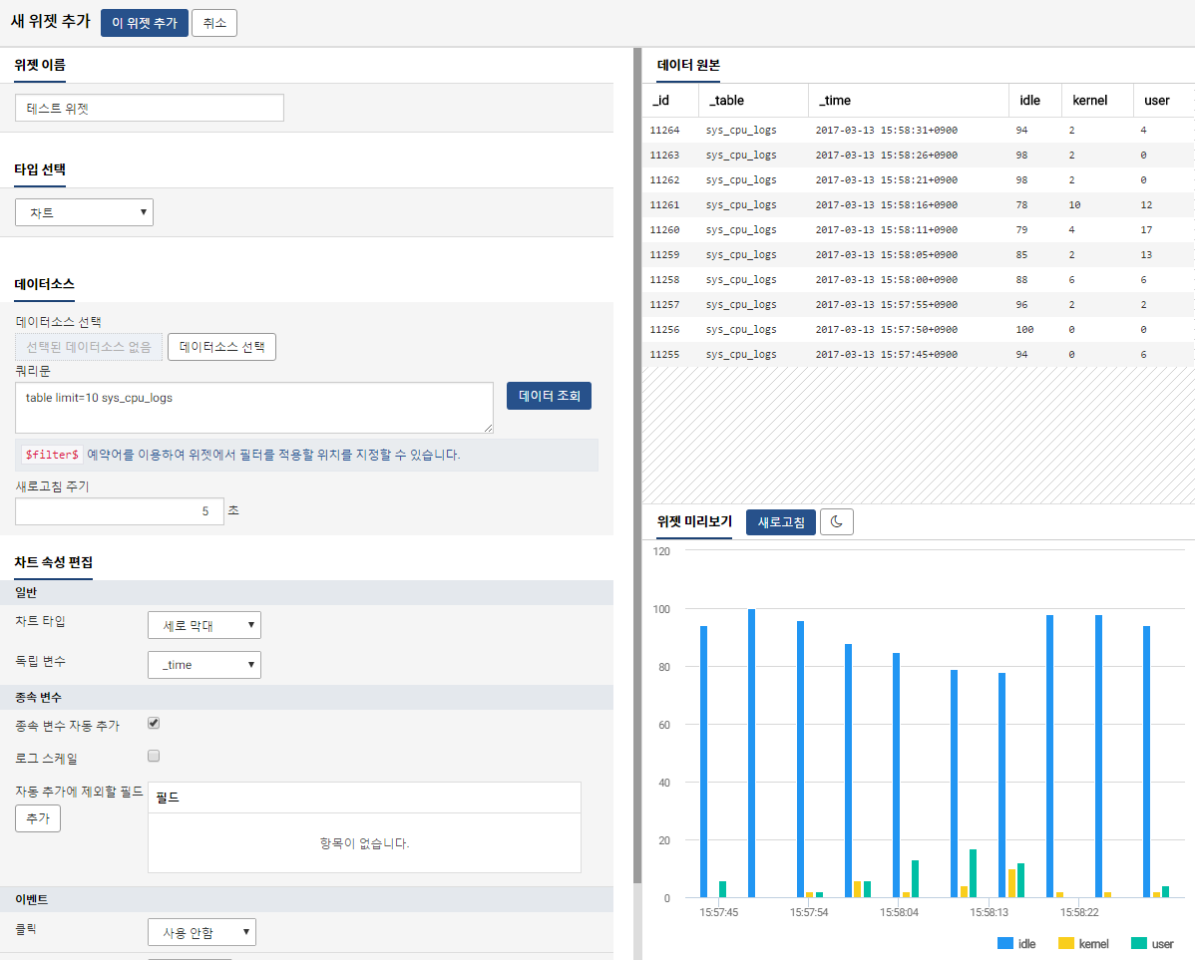
누적 가로 막대
누적 가로 막대 차트의 속성은 다음과 같습니다.
기본 정보
- 독립 변수: 차트의 독립 변수로 사용할 필드를 선택합니다.
종속 변수
- 종속 변수 자동 추가: 종속 변수의 자동 추가 여부를 선택합니다.
- 자동 추가에 제외할 필드: (종속 변수 자동 추가를 선택했을 때) 종속변수로 자동으로 선택하지 않을 필드들을 선택해 목록을 작성합니다. 추가를 눌러서 여러 필드를 목록에 추가할 수 있습니다. 필드를 목록에서 제거하려면 X를 누릅니다.
- 종속 변수: (종속 변수 자동 추가를 선택하지 않았을 때) 차트에 보여줄 종속 변수로 사용할 필드를 선택합니다. 종속 변수의 색상, 필드, 표시할 이름을 설정합니다.
- 로그 스케일: 이 항목을 선택하면 종속 변수를 로그 스케일로 표시합니다.
기타
- 백분율로 스택 표시: 이 항목을 선택하면 종속 변수 누적 값을 백분율로 표시합니다.
이벤트
이벤트가 발생했을 때 위젯이 수행할 동작을 설정합니다.
- 클릭: 쿼리 또는 브라우저를 실행할 수 있습니다(기본 동작: 사용 안 함).
- 드래그: 쿼리를 실행할 수 있습니다(기본 동작: 사용 안 함).
이벤트 쿼리 예약어
이벤트 쿼리 실행문에 아래와 같은 예약어를 이용할 수 있습니다.
- $필드이름$ - 선택한 데이터의 차트 내 표시되는 필드의 값을 반환
- $series$ - 선택한 데이터의 필드 이름을 반환
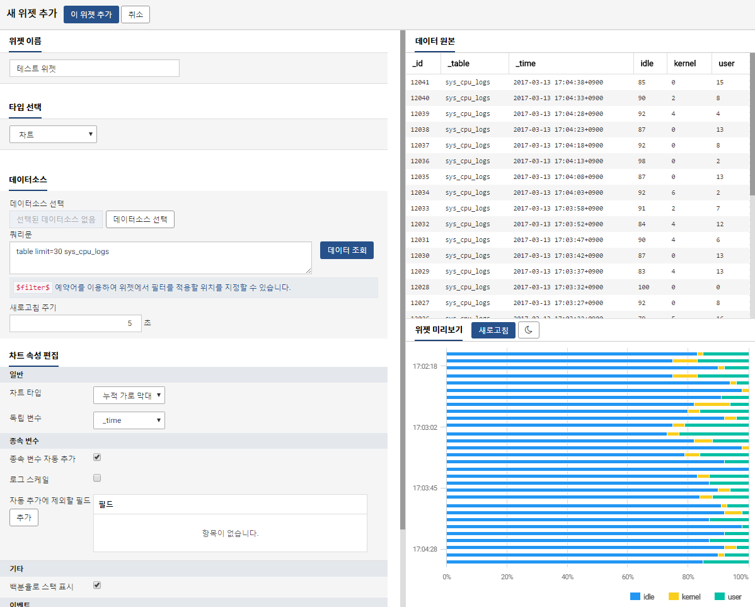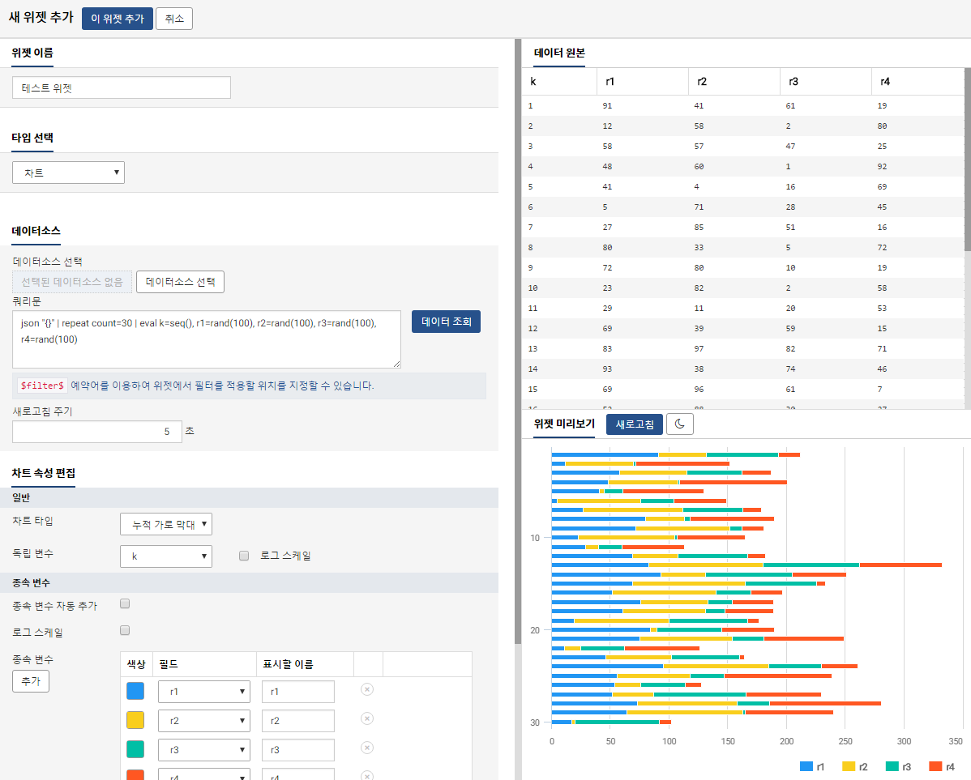
누적 세로 막대
누적 세로 막대 차트의 속성은 다음과 같습니다.
기본 정보
- 독립 변수: 차트의 독립 변수로 사용할 필드를 선택합니다.
종속 변수
- 종속 변수 자동 추가: 종속 변수의 자동 추가 여부를 선택합니다.
- 자동 추가에 제외할 필드: (종속 변수 자동 추가를 선택했을 때) 종속변수로 자동으로 선택하지 않을 필드들을 선택해 목록을 작성합니다. 추가를 눌러서 여러 필드를 목록에 추가할 수 있습니다. 필드를 목록에서 제거하려면 X를 누릅니다.
- 종속 변수: (종속 변수 자동 추가를 선택하지 않았을 때) 차트에 보여줄 종속 변수로 사용할 필드를 선택합니다. 종속 변수의 색상, 필드, 표시할 이름을 설정합니다.
- 로그 스케일: 이 항목을 선택하면 종속 변수를 로그 스케일로 표시합니다.
기타
- 백분율로 스택 표시: 이 항목을 선택하면 종속 변수 누적 값을 백분율로 표시합니다.
이벤트
이벤트가 발생했을 때 위젯이 수행할 동작을 설정합니다.
- 클릭: 쿼리 또는 브라우저를 실행할 수 있습니다(기본 동작: 사용 안 함).
- 드래그: 쿼리를 실행할 수 있습니다(기본 동작: 사용 안 함).
이벤트 쿼리 예약어
이벤트 쿼리 실행문에 아래와 같은 예약어를 이용할 수 있습니다.
- $필드이름$ - 선택한 데이터의 차트 내 표시되는 필드의 값을 반환
- $series$ - 선택한 데이터의 필드 이름을 반환
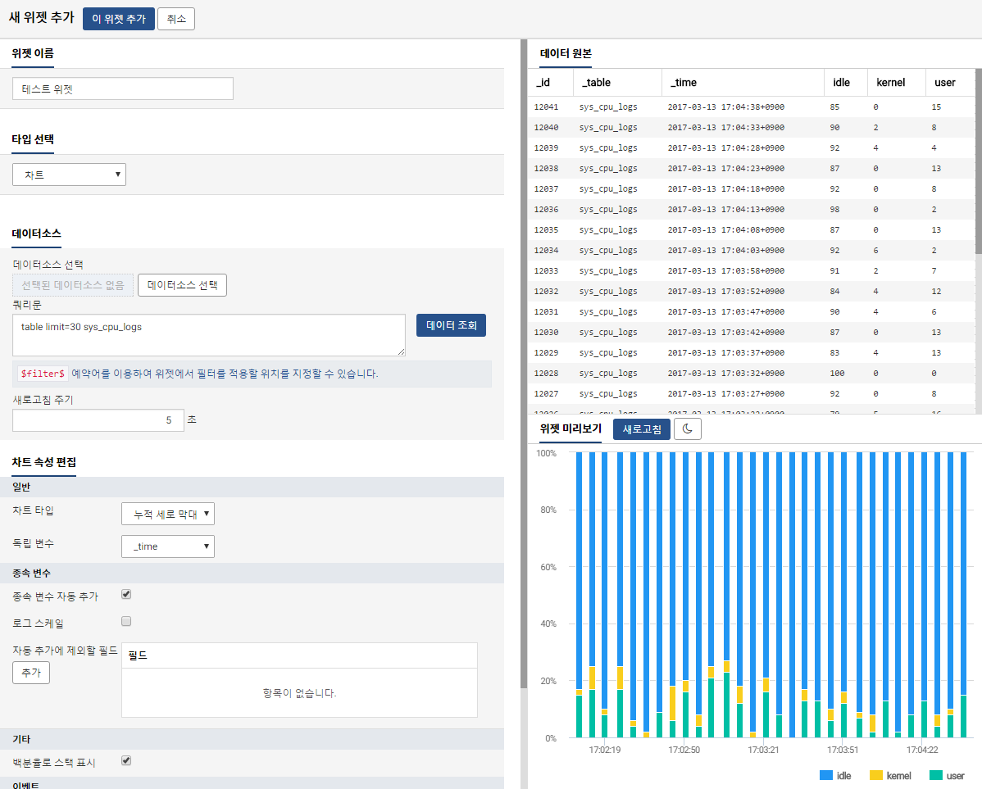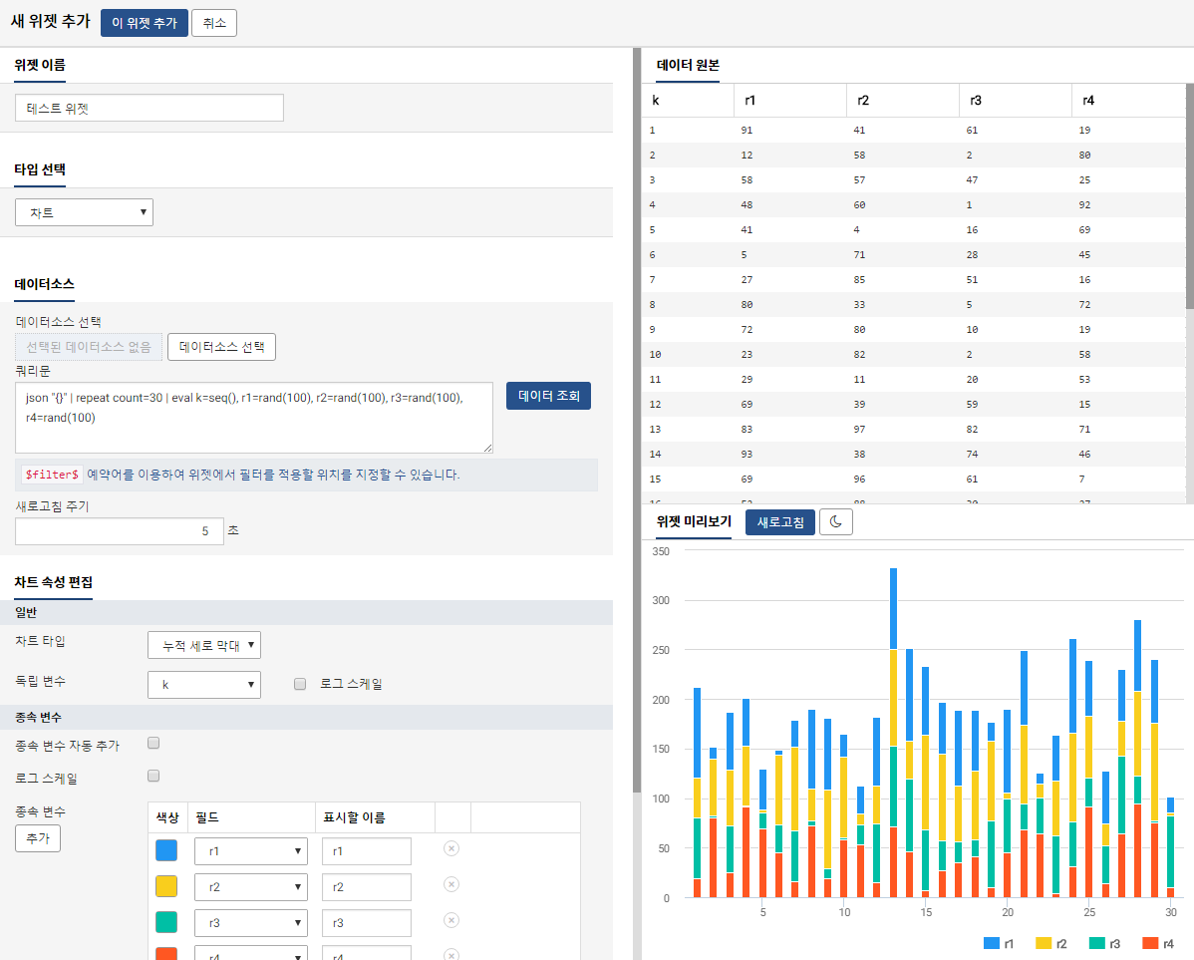
라인
라인 차트의 속성은 다음과 같습니다.
기본 정보
- 독립 변수: 차트의 독립 변수로 사용할 필드를 선택합니다.
종속 변수
- 종속 변수 자동 추가: 종속 변수의 자동 추가 여부를 선택합니다.
- 자동 추가에 제외할 필드: (종속 변수 자동 추가를 선택했을 때) 종속변수로 자동으로 선택하지 않을 필드들을 선택해 목록을 작성합니다. 추가를 눌러서 여러 필드를 목록에 추가할 수 있습니다. 필드를 목록에서 제거하려면 X를 누릅니다.
- 종속 변수: (종속 변수 자동 추가를 선택하지 않았을 때) 차트에 보여줄 종속 변수로 사용할 필드를 선택합니다. 종속 변수의 색상, 필드, 표시할 이름을 설정합니다.
- 종속 변수 범위 설정: 종속변수의 최소값과 최대값을 입력하여 표현 범위를 설정합니다. 둘 중 하나의 값만 입력해도 됩니다.
- 로그 스케일: 이 항목을 선택하면 종속 변수를 로그 스케일로 표시합니다.
기타
- 빈 값을 연결해서 표시: 이 항목을 선택하면 빈 값을 연결해서 표시합니다.
- 끝 점을 부드럽게 연결: 이 항목을 선택하면 끝 점을 부드럽게 연결하여 선을 표시합니다.
이벤트
이벤트가 발생했을 때 위젯이 수행할 동작을 설정합니다.
- 클릭: 쿼리 또는 브라우저를 실행할 수 있습니다(기본 동작: 사용 안 함).
- 드래그: 쿼리를 실행할 수 있습니다(기본 동작: 사용 안 함).
이벤트 쿼리 예약어
이벤트 쿼리 실행문에 아래와 같은 예약어를 이용할 수 있습니다.
- $필드이름$ - 선택한 데이터의 차트 내 표시되는 필드의 값을 반환
- $series$ - 선택한 데이터의 필드 이름을 반환
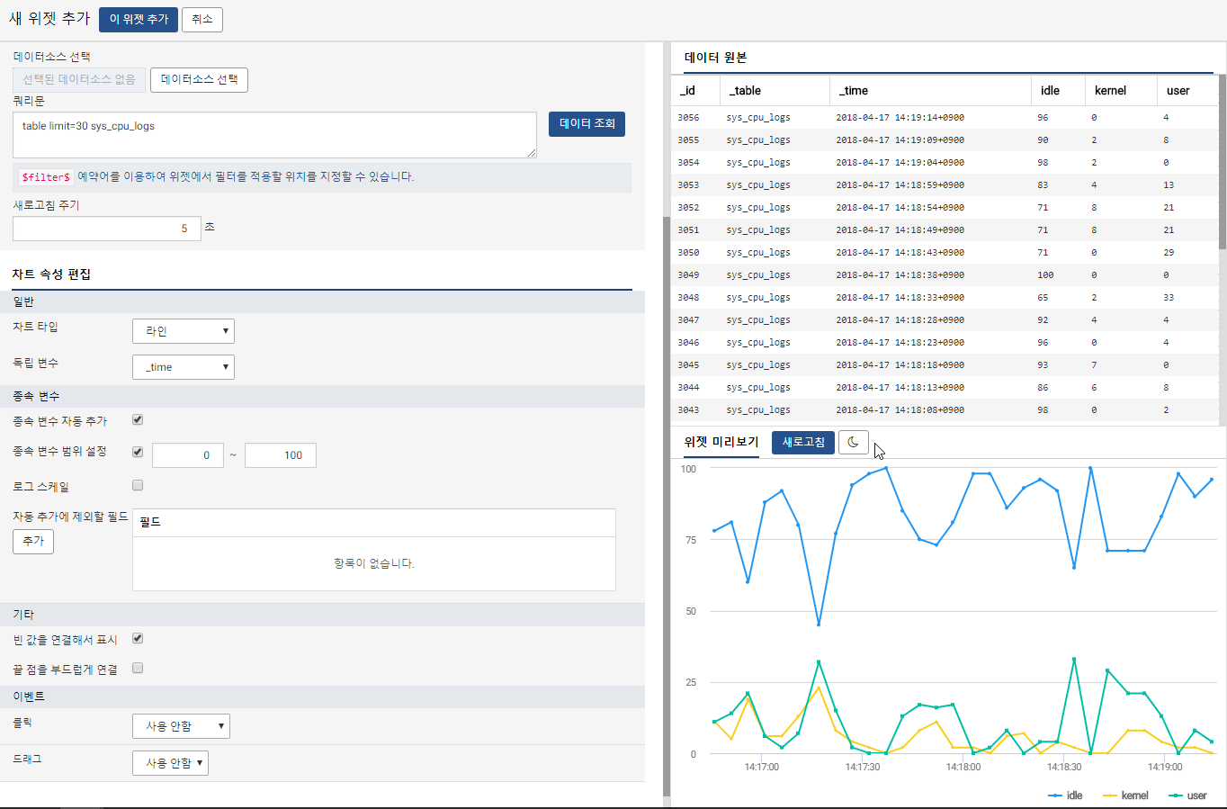
파이
파이 차트의 속성은 다음과 같습니다.
기본 정보
- 독립 변수: 차트의 독립 변수로 사용할 필드를 선택합니다.
종속 변수
- 종속 변수: 종속 변수로 사용할 필드와 표시할 이름을 설정합니다. 하나의 필드만 선택할 수 있습니다.
기타
- 파이 타입: 범례 항목의 위치에 따라 2개의 타입을 제공합니다. 둘 중 하나를 선택합니다(기본값: 타입 1).
- 총 합계 표시: 총 합계의 표시 여부를 선택합니다. 합계는 위젯 상단 좌측에 표시됩니다(기본값: 선택 안 함).
- 차트 안쪽에 값 표시 (파이 타입 1일 때): 파이 차트 안쪽에 값 표시 여부를 선택합니다(기본값: 선택 안 함).
- 범례 항목 자동 정렬 (파이 타입 1일 때): 이름 순으로 자동 정렬 여부를 선택합니다(기본값: 선택 안 함).
이벤트
이벤트가 발생했을 때 위젯이 수행할 동작을 설정합니다.
- 클릭: 쿼리 또는 브라우저를 실행할 수 있습니다(기본 동작: 사용 안 함).
이벤트 쿼리 예약어
이벤트 쿼리 실행문에 아래와 같은 예약어를 이용할 수 있습니다.
- $필드이름$ - 선택한 데이터의 차트 내 표시되는 필드의 값을 반환
- $series$ - 선택한 데이터의 필드 이름을 반환
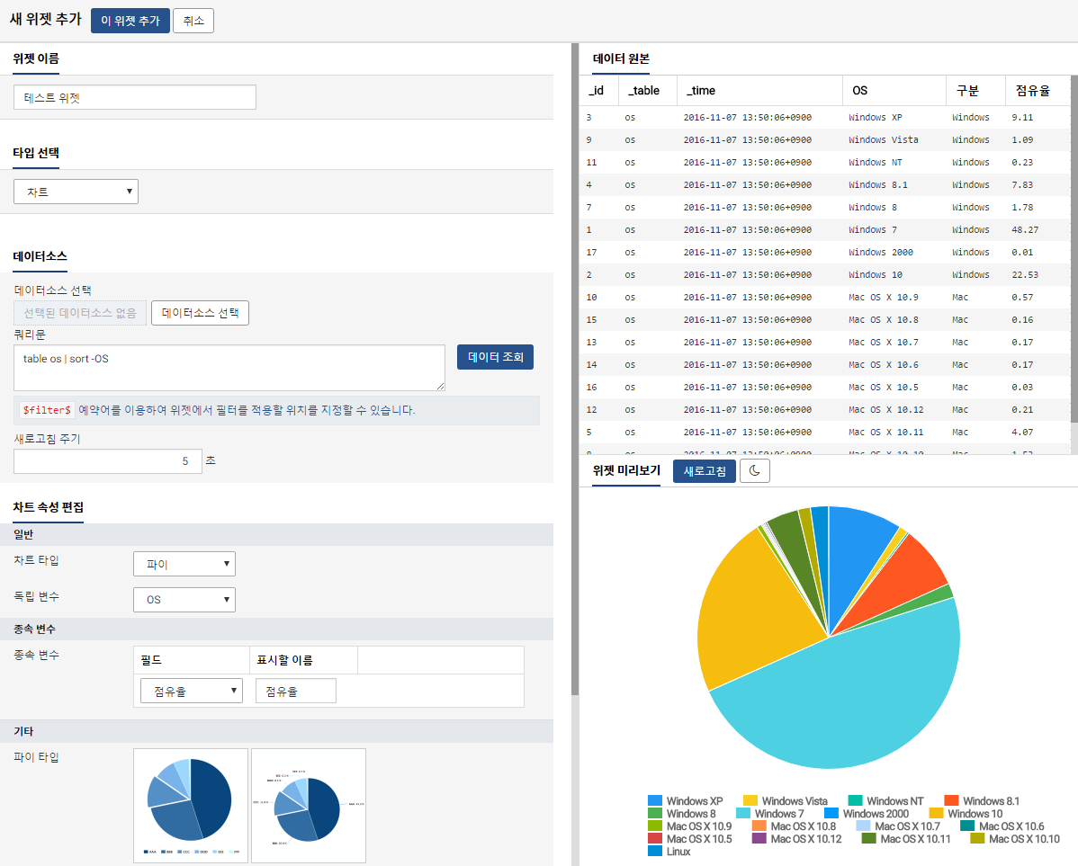
2단계 파이
2단계 파이 차트의 속성은 다음과 같습니다.
기본 정보
- 독립 변수: 차트의 독립 변수로 사용할 필드를 선택합니다.
종속 변수
- 종속 변수 상위 그룹: 상위 그룹으로 사용할 필드를 선택합니다.
- 종속 변수 하위 그룹: 하위 그룹으로 사용할 필드를 선택합니다.
기타
- 크기: 종속 변수의 크기 값으로 사용할 필드를 선택합니다.
- 상위 그룹 표시 : 상위 그룹 표시 형식을 선택합니다.
이벤트
이벤트가 발생했을 때 위젯이 수행할 동작을 설정합니다.
- 클릭: 쿼리 또는 브라우저를 실행할 수 있습니다(기본 동작: 사용 안 함).
이벤트 쿼리 예약어
이벤트 쿼리 실행문에 아래와 같은 예약어를 이용할 수 있습니다.
- $필드이름$ - 선택한 데이터의 차트 내 표시되는 필드의 값을 반환
- $series$ - 선택한 데이터의 필드 이름을 반환
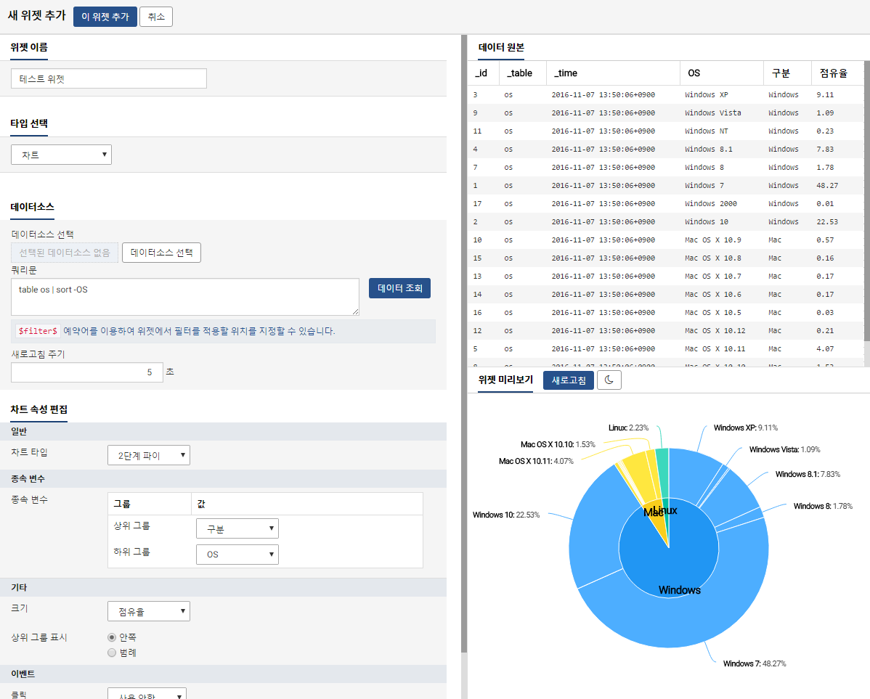
산포도
산포도 차트의 속성은 다음과 같습니다.
기본 정보
- 독립 변수: 차트의 독립 변수로 사용할 필드를 선택합니다.
종속 변수
- 종속 변수 자동 추가: 종속 변수의 자동 추가 여부를 선택합니다.
- 자동 추가에 제외할 필드: (종속 변수 자동 추가를 선택했을 때) 종속변수로 자동으로 선택하지 않을 필드들을 선택해 목록을 작성합니다. 추가를 눌러서 여러 필드를 목록에 추가할 수 있습니다. 필드를 목록에서 제거하려면 X를 누릅니다.
- 종속 변수: (종속 변수 자동 추가를 선택하지 않았을 때) 차트에 보여줄 종속 변수로 사용할 필드를 선택합니다. 종속 변수의 색상, 필드, 표시할 이름을 설정합니다.
- 로그 스케일: 이 항목을 선택하면 종속 변수를 로그 스케일로 표시합니다.
이벤트
이벤트가 발생했을 때 위젯이 수행할 동작을 설정합니다.
- 클릭: 쿼리 또는 브라우저를 실행할 수 있습니다(기본 동작: 사용 안 함).
- 드래그: 쿼리를 실행할 수 있습니다(기본 동작: 사용 안 함).
이벤트 쿼리 예약어
이벤트 쿼리 실행문에 아래와 같은 예약어를 이용할 수 있습니다.
- $필드이름$ - 선택한 데이터의 차트 내 표시되는 필드의 값을 반환
- $series$ - 선택한 데이터의 필드 이름을 반환
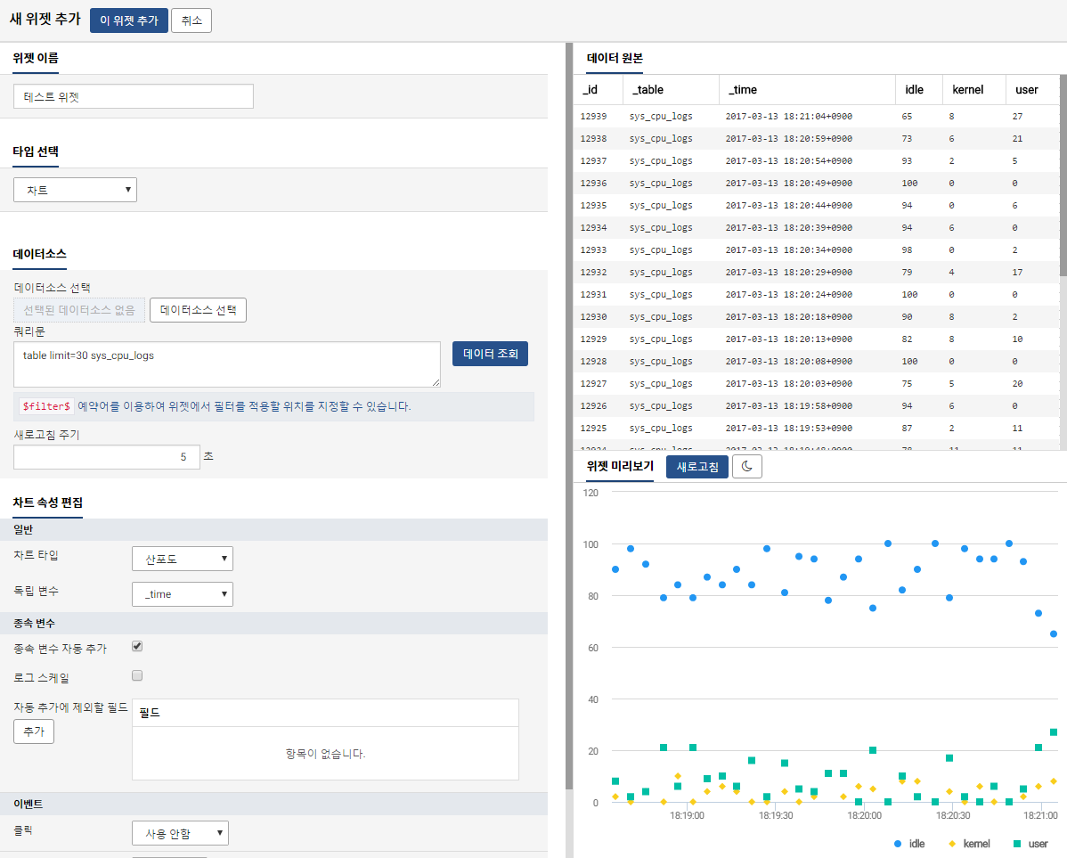
버블
버블 차트의 속성은 다음과 같습니다.
기본 정보
- 독립 변수: 차트의 독립 변수로 사용할 필드를 선택합니다.
종속 변수
- 종속 변수 자동 추가: 이 항목을 선택하면 종속 변수를 일일히 추가하지 않아도 자동으로 추가합니다.
- 로그 스케일: 이 항목을 선택하면 종속 변수를 로그 스케일로 표시합니다.
- 자동 추가에 제외할 필드: 종속 변수 자동 추가를 선택하면 사용할 수 있습니다. 종속변수로 자동으로 선택하지 않을 필드들을 선택합니다. 여러 필드를 제외하려면 자동 추가에 제외할 필드 추가 버튼을 눌러 입력합니다.
- 종속 변수: 종속 변수 자동 추가를 선택하지 않았을 때 사용할 수 있습니다. 차트에 보여줄 종속 변수들을 선택합니다. 종속 변수의 색상, 필드, 표시할 이름, 버블 크기(Z값)를 설정합니다.
이벤트
이벤트가 발생했을 때 위젯이 수행할 동작을 설정합니다.
- 클릭: 쿼리 또는 브라우저를 실행할 수 있습니다(기본 동작: 사용 안 함).
- 드래그: 쿼리를 실행할 수 있습니다(기본 동작: 사용 안 함).
이벤트 쿼리 예약어
이벤트 쿼리 실행문에 아래와 같은 예약어를 이용할 수 있습니다.
- $필드이름$ - 선택한 데이터의 차트 내 표시되는 필드의 값을 반환
- $series$ - 선택한 데이터의 필드 이름을 반환
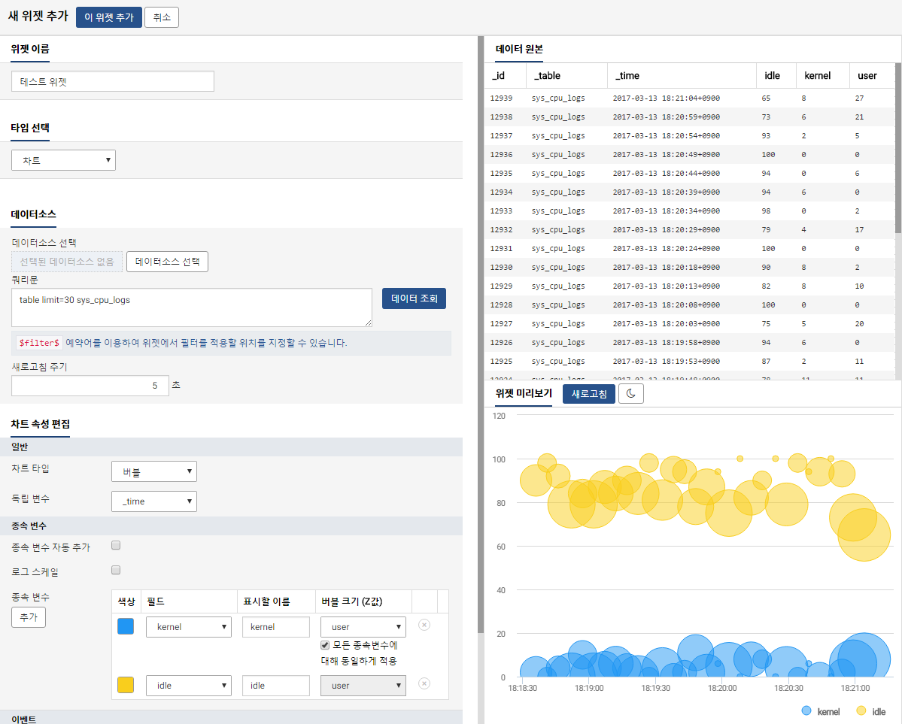
박스플롯
박스플롯 차트의 속성은 다음과 같습니다.
기본 정보
- 그룹: 그룹으로 사용할 필드를 선택합니다.
종속 변수
- 로그 스케일: 이 항목을 선택하면 종속 변수를 로그 스케일로 표시합니다.
- 박스 플롯 변수 설정: 최소값, 제1사분위수, 제2사분위수, 제3사분위수, 최대값으로 사용할 필드를 설정합니다. boxplot 쿼리문을 사용하면 자동으로 설정됩니다.
기타
- 계열별 표시:그룹에 여러 계열 값이 있을 경우, 계열 필드를 지정합니다. 계열 필드는 여러개를 지정할 수 있으며, 계열 이름과 색상을 추가할 수 있습니다.
이벤트
이벤트가 발생했을 때 위젯이 수행할 동작을 설정합니다.
- 클릭: 쿼리 또는 브라우저를 실행할 수 있습니다(기본 동작: 사용 안 함).
이벤트 쿼리 예약어
이벤트 쿼리 실행문에 아래와 같은 예약어를 이용할 수 있습니다.
- $필드이름$ - 선택한 데이터의 차트 내 표시되는 필드의 값을 반환
- $series$ - 선택한 데이터의 필드 이름을 반환
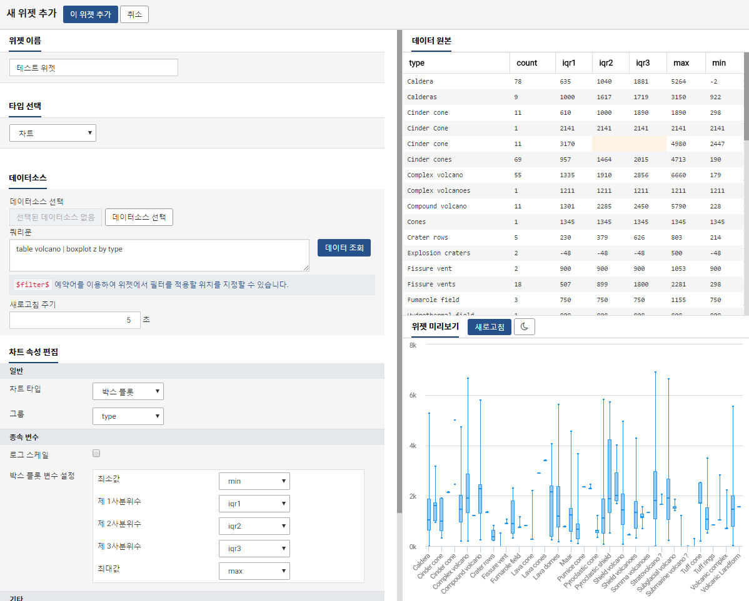
영역
영역 차트의 속성은 다음과 같습니다.
기본 정보
- 독립 변수: 차트의 독립 변수로 사용할 필드를 선택합니다.
종속 변수
- 종속 변수 자동 추가: 종속 변수의 자동 추가 여부를 선택합니다.
- 자동 추가에 제외할 필드: (종속 변수 자동 추가를 선택했을 때) 종속변수로 자동으로 선택하지 않을 필드들을 선택해 목록을 작성합니다. 추가를 눌러서 여러 필드를 목록에 추가할 수 있습니다. 필드를 목록에서 제거하려면 X를 누릅니다.
- 종속 변수: (종속 변수 자동 추가를 선택하지 않았을 때) 차트에 보여줄 종속 변수로 사용할 필드를 선택합니다. 종속 변수의 색상, 필드, 표시할 이름을 설정합니다.
- 로그 스케일: 이 항목을 선택하면 종속 변수를 로그 스케일로 표시합니다.
- 빈 값을 연결해서 표시: 이 항목을 선택하면 빈 값을 연결해서 표시합니다.
- 끝 점을 부드럽게 연결: 이 항목을 선택하면 끝 점을 부드럽게 연결하여 선을 표시합니다.
이벤트
이벤트가 발생했을 때 위젯이 수행할 동작을 설정합니다.
- 클릭: 쿼리 또는 브라우저를 실행할 수 있습니다(기본 동작: 사용 안 함).
- 드래그: 쿼리를 실행할 수 있습니다(기본 동작: 사용 안 함).
이벤트 쿼리 예약어
이벤트 쿼리 실행문에 아래와 같은 예약어를 이용할 수 있습니다.
- $필드이름$ - 선택한 데이터의 차트 내 표시되는 필드의 값을 반환
- $series$ - 선택한 데이터의 필드 이름을 반환
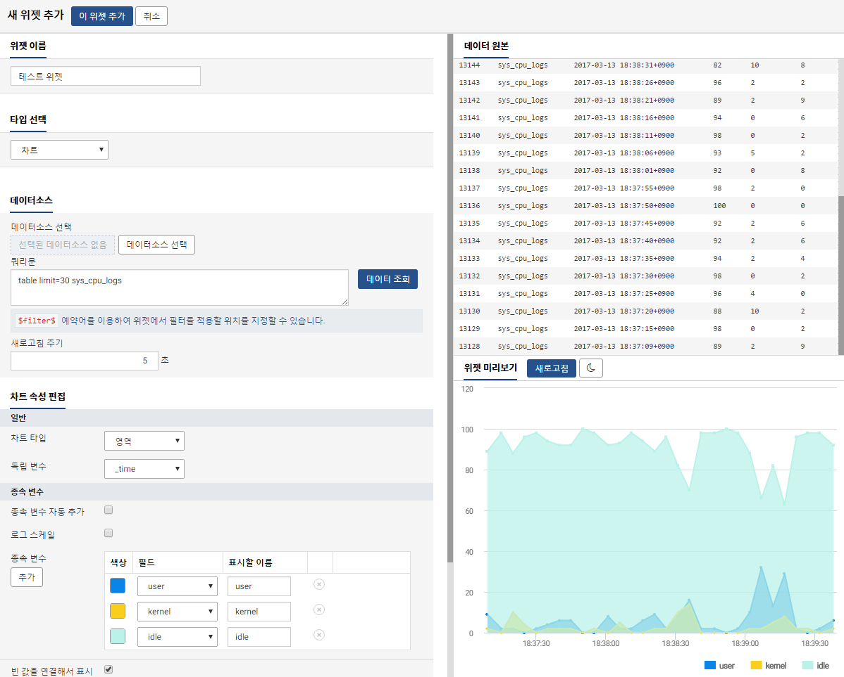
누적 영역
누적 영역 차트의 속성은 다음과 같습니다.
기본 정보
- 독립 변수: 차트의 독립 변수로 사용할 필드를 선택합니다.
종속 변수
- 종속 변수 자동 추가: 종속 변수의 자동 추가 여부를 선택합니다.
- 자동 추가에 제외할 필드: (종속 변수 자동 추가를 선택했을 때) 종속변수로 자동으로 선택하지 않을 필드들을 선택해 목록을 작성합니다. 추가를 눌러서 여러 필드를 목록에 추가할 수 있습니다. 필드를 목록에서 제거하려면 X를 누릅니다.
- 종속 변수: (종속 변수 자동 추가를 선택하지 않았을 때) 차트에 보여줄 종속 변수로 사용할 필드를 선택합니다. 종속 변수의 색상, 필드, 표시할 이름을 설정합니다.
- 로그 스케일: 이 항목을 선택하면 종속 변수를 로그 스케일로 표시합니다.
기타
- 백분율로 스택 표시: 이 항목을 선택하면 종속 변수 누적 값을 백분율로 표시합니다.
- 빈 값을 연결해서 표시: 이 항목을 선택하면 빈 값을 연결해서 표시합니다.
- 끝 점을 부드럽게 연결: 이 항목을 선택하면 끝 점을 부드럽게 연결하여 선을 표시합니다.
이벤트
이벤트가 발생했을 때 위젯이 수행할 동작을 설정합니다.
- 클릭: 쿼리 또는 브라우저를 실행할 수 있습니다(기본 동작: 사용 안 함).
- 드래그: 쿼리를 실행할 수 있습니다(기본 동작: 사용 안 함).
이벤트 쿼리 예약어
이벤트 쿼리 실행문에 아래와 같은 예약어를 이용할 수 있습니다.
- $필드이름$ - 선택한 데이터의 차트 내 표시되는 필드의 값을 반환
- $series$ - 선택한 데이터의 필드 이름을 반환
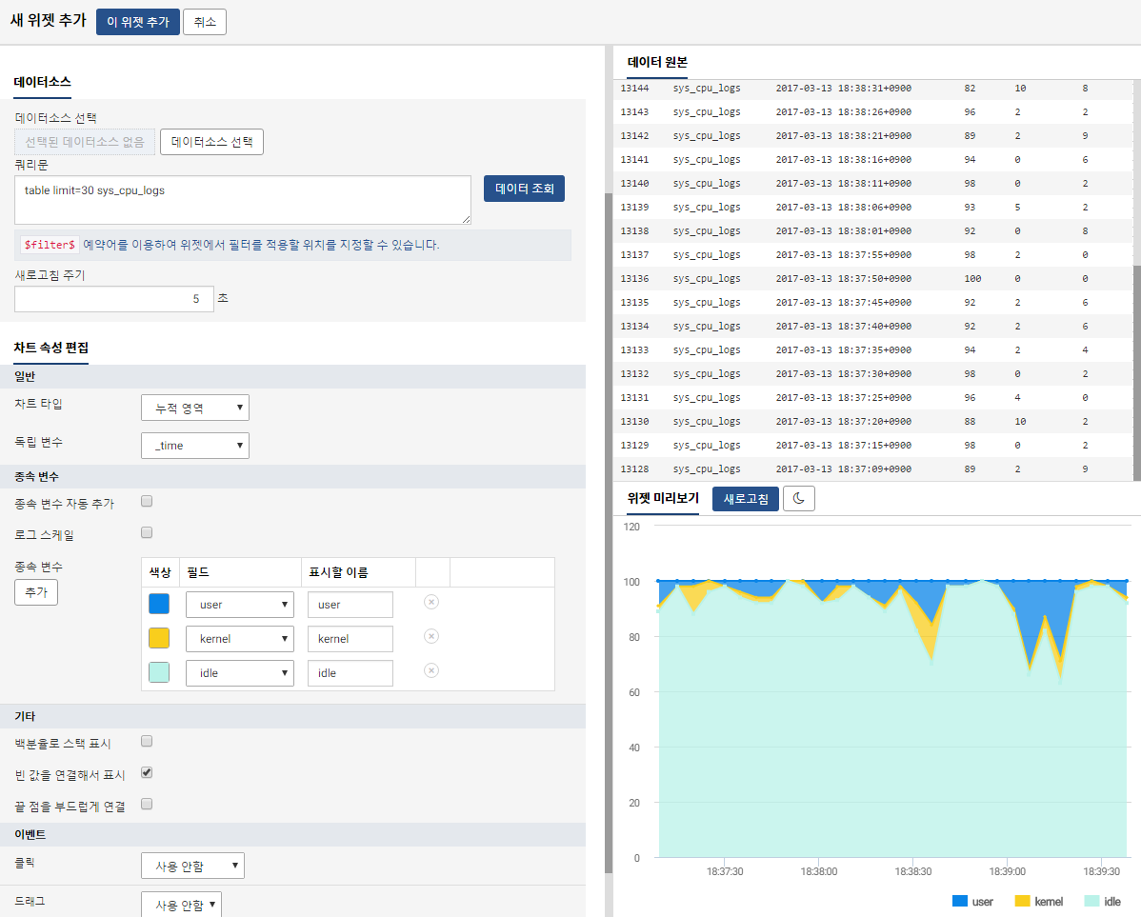
트리맵
트리맵 차트의 속성은 다음과 같습니다.
종속 변수
- 종속 변수: 차트에 보여줄 종속 변수들을 선택합니다. 추가 버튼을 사용하여 트리맵 단계를 추가할 수 있습니다.
기타
- 라벨 글꼴 크기: 종속 변수 글꼴 크기를 설정합니다.
- 크기: 트리맵 항목의 크기로 사용할 필드를 선택합니다.
- 농도: 트리맵 항목 색상 농도로 사용할 필드를 선택합니다.
- 색상: 트리맵 차트를 표시할 때 사용할 색상조합을 선택합니다.
이벤트
이벤트가 발생했을 때 위젯이 수행할 동작을 설정합니다.
- 클릭: 쿼리 또는 브라우저를 실행할 수 있습니다(기본 동작: 사용 안 함).
이벤트 쿼리 예약어
이벤트 쿼리 실행문에 아래와 같은 예약어를 이용할 수 있습니다.
- $필드이름$ - 선택한 데이터의 차트 내 표시되는 필드의 값을 반환
- $series$ - 선택한 데이터의 필드 이름을 반환

